第十二章习题答案
2. 证明恰好有两个顶点的次数为1的树必为一基本链。
证明 设n阶树T恰好有两个顶点的次数为1，则T有n − 1条边，各顶点次数之和是2n − 2，次数不是1的n − 2个顶点的次数之和为2n − 4，所以它们的次数均为2。设P = (u₀, u₁ ,…, u_{t}) 是T中最长的基本链。若有T中顶点不在P中出现，则必有这样的顶点v与P中顶点相邻（因为T连通）。若v与u₀相邻，则 (v, u₀, u₁ ,…, u_{t}) 是比P更长的基本链，矛盾。若v与u_{t}相邻，则 (u₀, u₁ ,…, u_{t} , v) 是比P更长的基本链，矛盾。若v与u_{i}相邻，其中0 < i < t ，则u_{i}的次数大于2，矛盾。
3. 一个树有n₂个顶点的次数为2，n₃个顶点的次数为3，…，n_{k}个顶点的次数为k，问这个树有几片树叶？
解 设该树有x片树叶，则有x + n₂ + n₃ + … + n_{k}个顶点，其边数为x + n₂ + n₃ + … + n_{k} −1。根据握手定理，
x + 2n₂ + 3n₃ + … + kn_{k} = 2(x + n₂ + n₃ + … + n_{k} −1)
解得x = n₃ + 2n₄ + 3n₅ + … + (k − 2) n_{k} + 2。
4. 试举例说明：在一有向图中，如果仅有一个顶点的引入次数为0，而其它顶点的引入次数为1，这样的有向图不一定是有向树。
解
6. 如何根据有向图的邻接矩阵确定一个有向图是否是根树？如果它是根树，如何从它的邻接矩阵确定树根和树叶？
解 设n阶有向图D的邻接矩阵为M。令N = B (M + M^{T} )，则N是不考虑D中弧的方向得出的无向图G的邻接矩阵。
令R = B [(I + N ) ^{n−1}]。设N = (n_{ij})_{n×n} ，λ=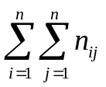。若R为所有元素都是1的矩阵，则G连通。λ是中所有顶点次数之和，所以，若
λ = 2n − 2，则G有n −1条边。这时G是树，D是有向树。设
M = (m_{ij})_{n×n} ，若 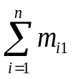,…, 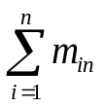这n个数中有一个0，其余都是1，这时D是根树。
若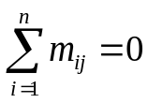，则第j个顶点的引入次数是0，它是树根。若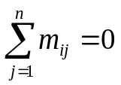，则第i个顶点的引出次数是0，它是树叶。

8. 证明完全二元树有奇数个顶点。
证明 设T是完全二元树。
证法1 对T的高度归纳。
- 若T的高度是0，则T是平凡图，有1个顶点。
- 设结论对于所有高度小于k的完全二元树成立。
设u是高度为k的完全二元树T的树根。T − u的两个弱分图都是高度小于k的完全二元树，设它们的顶点数分别为m和l，则T的顶点数为m + l + 1，是奇数。
证法2 设T是非平凡树，它有m个分支顶点，则T的各顶点引出次数之和是2(m + 1)，即T有2(m + 1)条弧，所以T有2(m + 1) + 1个顶点。
11. 图12.11给出了一个有序树，试求其对应的位置二元树。

解
u₈
u₀
u₁
u₂
u₃
u₄
u₅
u₆
u₇
u₉
u₁₀
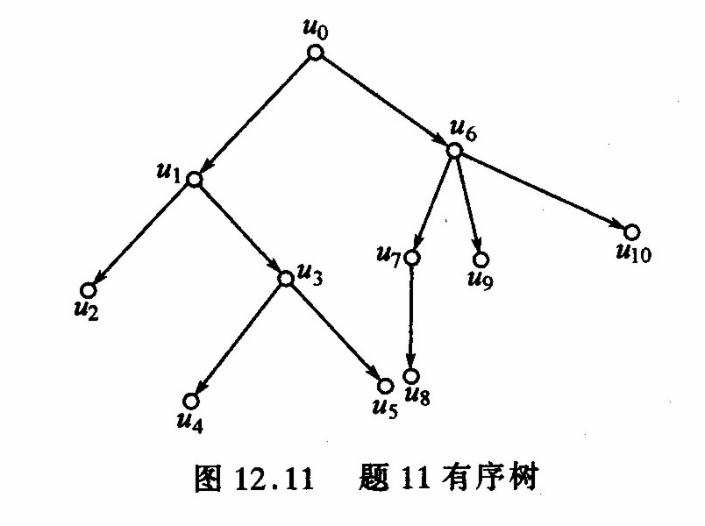
12. 设T₁和T₂是连通无向图G的两个生成树，a是在T₁中但不在T₂中的一条边。证明存在边b，它在T₂中但不在T₁中，使得T₁ − a + b和T₂ − b + a都是G的生成树。
证明 设S是a所在的关于T₁的基本割集，C是a所在的关于T₂的基本圈。由定理12.10知道，S和C有偶数条公共边，a是一条这样的公共边，必有另一条公共边b。因为基本割集S中只有唯一一条关于T₁的树枝a，所以b是关于T₁的弦，即b不在T₁中。因为基本圈C中只有唯一一条关于T₂的弦a，所以b是关于T₂的树枝，即b在T₂中。T₁ − a有两个连通分支，b在a所在的关于T₁的基本割集S中，所以b的两个端点分属两个连通分支，T₁ − a + b是G的连通生成子图，并与T₁有同样多的边，是G的生成树。因为T₂ + a有唯一的圈C，所以T₂ − b + a没有圈，它是G的生成子图，并与T₂有同样多的边，是G的生成树。
14. 对于图12.13的带权图，用Kruskal算法求出它的最小生成树。
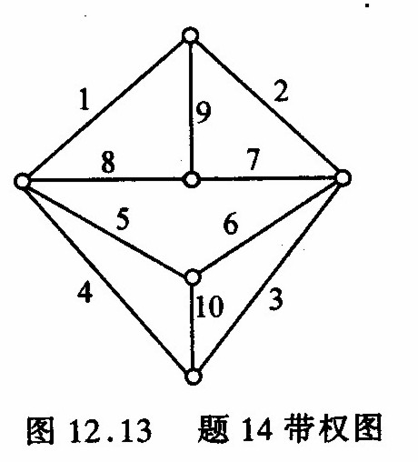
解 最小生成树的边的权为1, 2, 3, 5, 7。

